GAUTENGSE DEPARTEMENT VAN ONDERWYS
SENIORSERTIFIKAAT-EKSAMEN

AFRIKAANS TWEEDE TAAL HG
(Eerste Vraestel: Leesbegrip, Opsomming, Funksionele Taalvaardigheid)

TYD: 2 uur

PUNTE: 80

INSTRUKSIES:

- Hierdie vraestel bestaan uit DRIE afdelings.
- Beantwoord AL die vrae.
- Volg die instruksies boaan elke afdeling.
- Begin elke vraag op ŉ nuwe bladsy.
- Nommer in die middel van die bladsy.
- Skryf netjies en leesbaar.

AFDELING A

LEESBEGRIP

VRAAG 1

TYDSKRIFARTIKEL

Lees die volgende TYDSKRIFARTIKEL versigtig deur.

 | 1  2 | Die ware feite van raves  Al die gepraat oor raves het Edgars-klub laat besluit om self ondersoek te gaan instel. Lynne  Gidish, aangetrek in haar rave-klere, het tot vroegoggend gedans … Of het sy?  Dis twee-uur in die oggend en ek word êrens in die Johannesburgstadion vorentoe gestoot deur  ŉ massa ravers. Regs van my sien ek ŉ dof-verligte kamer met verskillende dele vir mense wat  in verskillende posisies rondlê. Nog ŉ deur en nog ŉ kamer: ŉ pikswart kroeg met ŉ video. Dit is  ŉ chill-out-kamer waar die dansvloer se onophoudelike doef-doef-doef afgewissel word met ŉ  doef-da-doef tot ŉ gedreun. ŉ Blonde meisie staan onvas toe sy die kamera sien. “ ŉ Lekker  plek,” sê sy. Dit lyk of sy na ure se ge-rave skaars staande kan bly, maar miskien is dit haar hoë  skoene. “Ek gaan ŉ bietjie afkoel,” sê sy en val op die vloer neer. Rondom haar is nog mense  wat moeg van die geraas is en hulle sintuie wil laat rus. Gou het hulle genoeg gerus en afgekoel  om weer vol energie na liters koue water en hoë energiedrankies voort te rave.

 | 3  4  5  6  7  8 | Die rave wat ek kom verken het, se naam is Origin en dis maar een van die baie wat oral in die  land gehou word. Ek byt op my tande, skep asem en loop na die ondergrondse area wat die  dansplek is. Origin se onderskrif lees soos volg: “Wees gewaarsku … die plek gaan jou verstand  wegblaas … dit gaan jou met vrees vul!” Niks berei jou egter voor vir die fisieke aanslag wat op jou wag nie. Dis die beligting: flitsende, polsende, bewegende ligte in alle vorms en kleure! Maar die  rook! Hoë Tech-towerkuns “gewaarborg om jou te hipnotiseer en na ŉ ander wêreld weg te vat”.  Die klank: twee desibels bokant die pyngrens … veral vir dié wat verkies om heelnag voor die  luidsprekers te dans. Dis HARD! So hard dat jy dit nie eintlik kan hoor nie - jy voel dit - in elke  protesterende sel van ŉ liggaam waarvan die sintuie gevaarlik oorlaai is. Die musiek vang jou  en hou jou gevange en fluister: “Jy is myne!”. Die ravers is dol daarop. Groot is wat hulle soek en  groot is wat hulle kry.  Maar musiek is beslis nie die enigste dwelm in die stadion nie, hoewel die krag en hipnotiserende  energie jou beslis op ŉ ander vlak plaas. Die onmiskenbare reuk van dagga hang in die lug en  gewoonlik is daar ook baie Ecstacy teenwoordig. Ravers verkies die dwelm Ecstacy.  Die meeste van die rave-poppe en techno-slawe met wie ek gesels, stem saam. Hulle is hier om  te voel, om weg te kom, die saamwees, die pret … en die woorde ‘vreedsaam’ en ‘veilig’ word baie  herhaal. Daar is geen geweld nie, niemand is aggressief nie, niemand baklei nie, almal is super-koel.  Raves het kommersieel geraak, maar dis ŉ positiewe ding, want dit het deure vir kreatiwiteit  oopgemaak en ŉ hele nuwe industrie geskep. Daar is ontwerpers wat klere maak, musikante wat  musiek maak en ŉ geleentheid vir kunstenaars om hulle uit te leef. Raves is ŉ leefwyse en is hier  om te bly.  Op die oomblik wil ek weghardloop na net een plek: die vrede en stilte van my eie bed! Geestelik  ly ek aan bomskok, ek gryp ŉ hoë energiedrankie op my pad uit en hoop dat dit my sal opkikker!  Dit kos tien rand, twee maal soveel as ŉ bier en verkoop soos soetkoek. Die energiedrankie  kom met hulle vervaardigers se waarskuwing: “Die drankie sal jou lewe stimuleer”. Dit is baie soet en proe soos suiker. Dis volgepak met glukose, hoë konsentrasies kaffeïne, vitamienes en aminosure. Die aminosure verbeter my vertoning, herstel my energievlakke en kikker my geestelik op. Ek verwag ŉ onmiddellike reaksie en is teleurgesteld - want niks gebeur nie! Later in my bed begin die adrenalien pomp. Voor die son opkom, is ek wawyd wakker. My sintuie is hiperaktief, ek hoor my hart klop en die bloed bruis deur my are.  Iemand lus vir dans?  [Verwerk uit: Edgars Klub]

VRAE:

- Gee SLEGS die ANTWOORD.
- Jy hoef NIE die vrae in VOLSINNE te beantwoord NIE.

1.1 Watter groep mense het iemand gekry om ondersoek in te stel na die raves? | (1)

- Is die volgende stelling WAAR of ONWAAR? Gee ŉ SINSDEEL om te sê waarom jy so sê.  Ravers dans die hele nag op die dansvloer. | (2)

1.3 Wat doen ravers as hulle wil rus? | (1)

1.4 Wat help ravers om weer aan te hou rave? Noem TWEE dinge. (2x½) | (1)

1.5 Noem TWEE dinge wat bydra tot die fisieke aanval op jou sintuie. | (2)

1.6 Haal EEN SINSDEEL aan wat sê dat ravers se gehoor aangetas word. | (1)

1.7 Watter bekende dwelms word by die raves aangetref? | (2)

1.8 Watter name word aan die ravers gegee? | (2)

1.9 Noem TWEE oorheersende gevoelens wat by die rave heers. | (2)

1.10 Raves het ŉ hele nuwe industrie geskep. Noem DRIE groepe mense wat ŉ bestaan maak uit raves. | (3)

1.11 Watter bestanddeel van die energiedrankie is belangrik vir die ravers se optrede? | (1)

1.12 Watter VIER uitwerkings het die energiedrankie op die skrywer se liggaam gehad? (4x½) | (2)

1.13 1.13.1 Beskryf die kontras in die skrywer se gevoel van die begin na die einde van die stuk. (2x½) | (1)

1.13.2 Wat is die oorsaak van hierdie verandering? | (1)  [22]

VRAAG 2

ADVERTENSIE

- Lees die volgende ADVERTENSIE versigtig deur.

- Om te open
- Om te gebruik
- Om te verstaan
24 uur – toegang; oral vir alles
- Kleiner bedrae is veiliger
- Gebruik as debietkaart vir betaling en kontantonttrekking

- Geheime PIN en stopkaart hou jou geld veilig
- Gebruik aftrekorders, debietorders, Auto-tjeks en elektroniese
rekeningbetalings
Hou ŉ saldo van R250 of meer om te kwalifiseer vir
- bonusrente
- sterftevoordeelversekering
- maandelikse trekking vir spaarders
Maandelikse spaarderstrekking
- Eerste prys: R5 000
- 20 pryse van R1 000 elk
- Handhaaf ŉ saldo van R250
- Vermeerder jou spaargeld vir 6 opeenvolgende maande
Met ons bring jy dit veel verder.
[Verwerk uit: Huisgenoot]

VRAE:

- Gee SLEGS die ANTWOORD.
- Jy hoef NIE die vrae in VOLSINNE te beantwoord NIE.

2.1 Noem die DRIE kenmerke van die Standard Bank E-PLAN. | (3)

2.2 Op watter manier kan jy ŉ wenner met die E-Plan word? | (1)

2.3 Op watter TWEE maniere is jou geld veilig? (2x½) | (1)

2.4 Om te kwalifiseer vir bonusrente, moet jy

A. sterftevoordele hê.  B. ŉ eerste prys wen.  C. ŉ saldo van R250 handhaaf.  D. aan die maandelikse trekking deelneem. | (1)  [6]

VRAAG 3
STROKIESPRENT

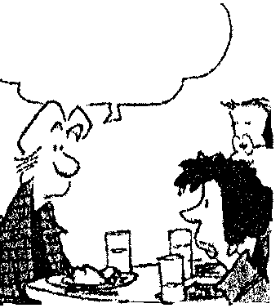
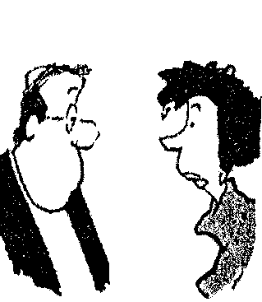
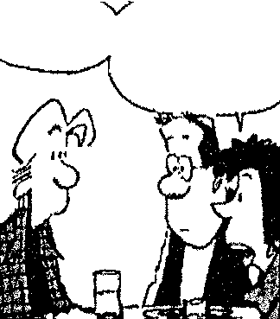
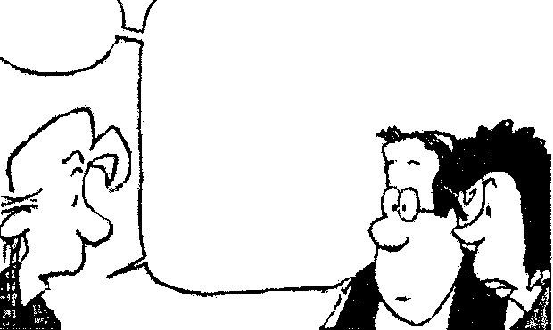
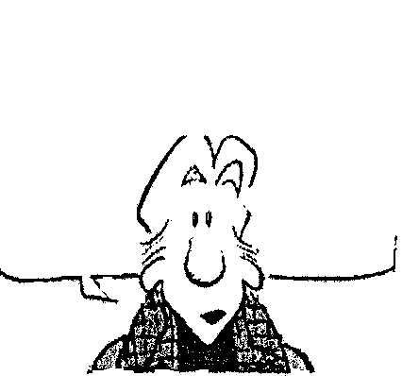
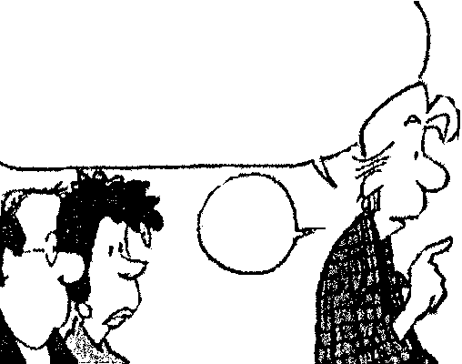

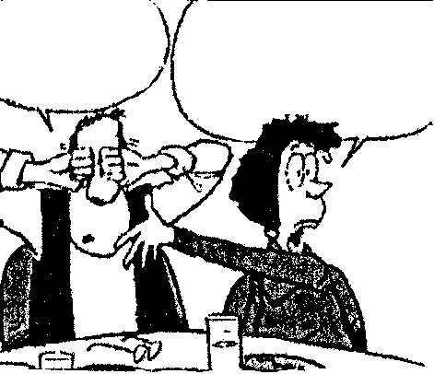

- Lees die volgende STROKIESPRENT versigtig deur.
Julle het my nie ge-
vra hoe dit vandag
op skool was nie.
Nou goed …
Hoe was dit vandag in die skool, Jeremy?
Verbasend
Ek was rêrig bekommerd oor
my Portfolio in Biologie, maar
ek het dit alles aan mnr. Smith verduidelik en dit lyk of ek op die regte spoor is.
Hy sê selfs party
van my idees is
oorspronklik en
opwindend.
Ek weet nie of ek dit al ge-sê het nie, maar Sara was
ŉ bietjie afsydig die afge-lope tyd. Maar dit blyk toe
sy is net gestres oor die skool. Sy het my selfs vandag op pad sangklas toe gesoen!

Dis verbasend hoe baie druk ons op onsself plaas as ons alles ewe belangrik ag, weet julle? Wel, ek
gaan weer agter die boeke
inskuif.
Ek het nou
net die eienaar-
digste droom
gehad.
Nee, dit was nie ŉ droom nie! Ek dink hy het uit sy eie iets vir ons vertel!
Sien julle!
1.
2.
3.
4.
6.
8.
7.
5.
[Uit: Tydskrif-Rapport]

VRAE:

- Gee SLEGS die ANTWOORD.
- Jy hoef NIE die vrae in VOLSINNE te beantwoord NIE.

3.1 Wat is die rede vir die Ma en Pa se reaksie in prentjie 2? | (1)

3.2 Hoe verskil die reaksie van die ouers in prentjie 8 van hulle reaksie in  prentjie 2? | (2)

3.3 Noem TWEE HOOFITEMS wat Jeremy sy ouers vertel. | (2)

3.4 Is die volgende stelling WAAR of ONWAAR? Gee ŉ SINSDEEL om te sê waarom jy so sê.  Die seun studeer hard. | (2)  [7]

TOTAAL VIR AFDELING A: | [35]

AFDELING B

OPSOMMING

VRAAG 4

Lees eers die volgende INSTRUKSIES versigtig deur.

- Lees versigtig deur die volgende leesstuk.
- Soek SEWE hoofgedagtes uit die leesstuk.
- Skryf elke hoofgedagte in jou eie goeie volsin neer.
- Skryf jou sewe sinne PUNTSGEWYS van nommer 1 tot 7 neer.
- Jou sinne moet altesaam nie langer as 110 woorde wees nie.
- Onthou om die aantal woorde aan die einde van die opsomming aan te dui.
- Jy sal gepenaliseer word as jy meer as 110 woorde skryf of as jy nie die aantal woorde aandui nie.

 | Bafana, Jamaika deel die louere  Kingston (Jamaika). – Die sokkerspanne van Jamaika en Suid-Afrika het hier gelykop  met 1-1 gespeel in ŉ opwindende vriendskaplike wedstryd. Dit het Suid-Afrikaners  baie opgewonde gemaak! Hulle het baie hard gespeel om Suid-Afrika trots te maak.  Dit was die eerste internasionale wedstryd tussen die twee lande. Die wedstryd is op ŉ  sopnat veld gespeel en Suid-Afrika was na die twee-en-twintigste minuut voor, na ŉ  doel deur Daniël Mudau. Dit was nou lekker! Die middelveldspeler van Jamaika,  Theodore Whitmore, het verseker dat die tuisspan sy onoorwonne vertonings tuis  behou toe hy die gelykmakende doel in die sewe-en-dertigste minuut aangeteken het.  Hierdie doel het almal senuweeagtig gemaak.  Dit was die tweede wedstryd van Suid-Afrika op sy Karibiese toer. Jamaika het  Maandagoggend gesukkel teen die vorige Afrika-kampioen, veral nadat klein Mudau ŉ  vryskop in die doelgebied ontvang en dit verby die doelwagter Aaron Lawrence  gespeel het. Vyftien minute later was die spanne weer gelyk toe Whitmore die bal hard verby Brian Baloyi geskop het. Goeie werk is deur die middelveldspeler,Fabian Davis, en die doelskieter, Marcus Gayle, gedoen. Jamaika het in die tweede helfte baie goeie kanse gehad, maar kon nie daarin slaag om dit te gebruik nie. Die eerste van die kanse het gekom van ŉ vryskop van die middelveldspeler, Winston Griffiths, wat Baloyi gedwing het om uitstekende keerwerk te doen. Baloyi was weer die Suid-Afrikaanse held toe hy in die 75ste en 88ste minute briljante keerwerk gedoen het.  Die Suid-Afrikaners het gejuig en hulle was in die wolke! Maak wéér so, Bafana!  [Verwerk uit: Beeld] | (10)

TOTAAL VIR AFDELING B: | [10]

AFDELING C

FUNKSIONELE TAALVAARDIGHEID

- Voer die instruksies KORREK uit.
- Die woorde in HOOFLETTERS gedruk, is jou leidrade.

VRAAG 5

5.1 Lees eers die sin/sinne in die blokke. Skryf daarna die sin/sinne oor soos aangedui sonder om die betekenis te verander. Skryf elke keer die hele sin uit en onderstreep die gedeeltes wat jy invul.

DIE GLADIATORS

Die gladiators 22 eeue gelede

5.1.1 Die gladiatorspele was gewelddadig en wreed. Dit het in 264 v.C. begin.

VANDAT die gladiatorspele ______ (1), was dit gewelddadig en wreed.

5.1.2 As gevolg van die geweld was die gladiatorspele ongewild.

As gevolg van die geweld was die gladiatorspele NIE ______ (2).

5.1.3 | Mense vertel dat die Romeinse filosoof, Cicero, gedetermineerd was. Hy moes die Spele spesifiek in die Colosseum in Rome bywoon.

DAAR ______ (1) dat die Romeinse filosoof, Cicero, gedetermineerd was AANGESIEN hy ______ (1).

5.1.4 | Die ou Grieke het die Olimpiese Spele baie geniet. Hulle was diep geskok oor die Romeine se Spele.

Die ou Grieke WAT ______ (1), ______ (1) oor die Romeine se Spele.

5.1.5 | Vandag se MTN Gladiators op SABC 3 het ŉ kykertal wat hoog is. Die nuus se kykertal is nie eers so hoog nie.

Vandag se MTN Gladiators op SABC 3 het ŉ (EEN WOORD) ______ (1) kykertal AS die nuus.

5.1.6 | Die moderne gladiators het min gemeen met sy Romeinse ouboet. Dit is bedoel as vermaak.

OMDAT die moderne gladiators ______ (1), ______ (1) min gemeen met sy Romeinse ouboet.

5.1.7 | ŉ Gladiator met die naam Giant tree na vore met ŉ teddiebeertjie onder die arm.

WANNEER ŉ gladiator met die naam Giant ______ (1), ______ (1) ŉ teddiebeertjie onder die arm.

5.1.8 | Giant sê: “Ek begeer net twee dinge: die beste sitplek vir my beertjie en ek wil ook wen.”

Giant sê DAT ______ (2) en dit is die beste sitplek vir ______ (1) beertjie en hy wil ook graag ’N (oorwin) ______ (1) (haal) ______ (1) | [17]

5.2 Lees eers die sin/sinne aan die linkerkant. Skryf dan die sin/sinne oor soos aangedui sonder om die betekenis daarvan te verander. Onderstreep die gedeeltes wat jy invul.

SEXY SAHARA
Sterk genoeg om ŉ Gladiator te wees. Intimiderend genoeg vir ŉ nagklubuitsmyter. Ons voer ŉ onderhoud met haar:

Waaraan skryf jy MTN Gladiators se sukses toe?

5.2.1 | MTN Gladiators is suksesvol. Dit is ŉ mengsel van die Olimpiese Spele en Baywatch. | 5.2.1 | MTN Gladiators is suksesvol OMDAT dit ______ (1).

5.2.2 | Die mense in die gehoor geniet die vertonings. Hulle gil en skreeu en raak ontslae van hulle frustrasies. | 5.2.2 | DIE VERTONINGS ______ (2). NIE ALLEEN ______ (1), ______ (1) hulle raak ontslae van hulle frustrasies.

Hoe het jy “Sahara”, die Gladiator, geword?

5.2.3 | Ek was ŉ model oorsee. Die mense wat die program organiseer, het my gevind. | 5.2.3 | Ek was ŉ (iemand van oorsee: EEN WOORD) ______ (1) model totdat die (mense wat organiseer: EEN WOORD) ______ (1) my gevind het.

5.2.4 | Die naam Sahara het ons saam uitgedink. Die Sahara-woestyn is baie groot en ŉ gevreesde landmerk in Afrika. | 5.2.4 | Die naam Sahara het ons saam uitgedink aangesien die Sahara-woestyn die grootste en die (EEN WOORD) ______ (1) gevreesde landmerk in Afrika is.

Hoe fiks moet ŉ Gladiator wees?

5.2.5 | “Ek is baie fiks. Dit is my werk.” | 5.2.5 | Sahara sê DAT ______ (2), want dit is ______ (1) werk.

5.2.6 | “Ek oefen met gewigte.” | 5.2.6 | Sahara sê sy hou (van + dit) ______ (1) OM met gewigte ______ (1).

Vertel ons meer van jou agtergrond.

5.2.7 | “My geboorteland is VSA, Miami”. | 5.2.7 | Ek (EEN WOORD) ______ (1) in Miami in die VSA gebore.

5.2.8 | Ek het op ŉ plaas buite Gotenburg grootgeword met ŉ perd, ŉ hond, ŉ kat en voëls. | 5.2.8 | Ek onthou HOE ek ______ (1) met SOWEL ŉ perd, ŉ hond ______ (1).

5.2.9 | Ek het familie in Swede en gaan van tyd tot tyd kuier. Maar Swede lok my nie. | 5.2.9 | Af en toe Lê ek (een woord) ______ (1) af in Swede ALHOEWEL Swede _____ (1).

[Verwerk uit: Sarie, 30 Junie 1999]

TOTAAL VIR AFDELING C: | [35]

TOTAAL: | [80]

